




Hasičský záchranný sbor Strakonice

ve spolupráci s

Policií ČR, ZZS, HZS ČD a Městem Vodňany

pořádají taktické cvičení složek integrovaného záchranného systému

náklad 2012

21. června 2012

8:00 - 10:30 hodin

Železniční stanice ve Vodňanech, ul. Nádražní

P r o g r a m:

8:00 | Zahájení taktického cvičení
8:15 – 10:00 | Provedení zásahu – likvidace úniku nebezpečné chemické látky
10:00 – 10:30 | Nástup cvičících, vyhodnocení, ukončení taktického cvičení

V rámci námětu cvičení bude řešen únik nebezpečné chemické látky z poškozeného pláště železniční cisterny.

Srdečně zveme ke zhlédnutí průběhu taktického cvičení.

NÁKLAD 2012

Dne 21. června 2012 se od 8:00 hodin uskuteční ve Vodňanech v prostoru železniční stanice v ul. Nádražní plánované taktické cvičení složek integrovaného záchranného systému (IZS) pod názvem
„NÁKLAD 2012“.

Tématem taktického cvičení je likvidace následků úniku nebezpečné chemické látky (fluorovodík) z poškozeného pláště železniční cisterny. Vzhledem k rozsahu připravovaného cvičení se tak na řešení této mimořádné události spolu s HZS Strakonice budou podílet i vodňanští dobrovolní hasiči a další složky IZS (Policie ČR, ZZS, MP, MěÚ-ŽP, HZS ČD).

Důležitou součástí cvičení je i provedení varování a tísňového informování obyvatelstva v dotčené části města, zejména v ulicích Nádražní, Budějovická, Na Žabce, Alfonse Šťastného a Sídliště Škorna, které bude realizováno jednak pomocí místního informačního systému a dále ho budou prakticky v terénu provádět i hlídky městské policie.

Pro potřeby cvičení bude tento den od 7:00 do 11:00 hodin omezena doprava na příjezdu k železniční stanici, zejména do ulice Nádražní. Žádáme tímto občany, aby v uvedenou dobu respektovali pokyny příslušníků Městské policie, Policie ČR a příslušníků HZS a nebyl tak narušován průběh cvičení. Děkujeme za pochopení.

Srdečně zveme občany ke zhlédnutí průběhu taktického cvičení „náklad 2012“.

plk. Ing. Ota Šmejkal
ředitel HZS Strakonice
Ilustrační foto
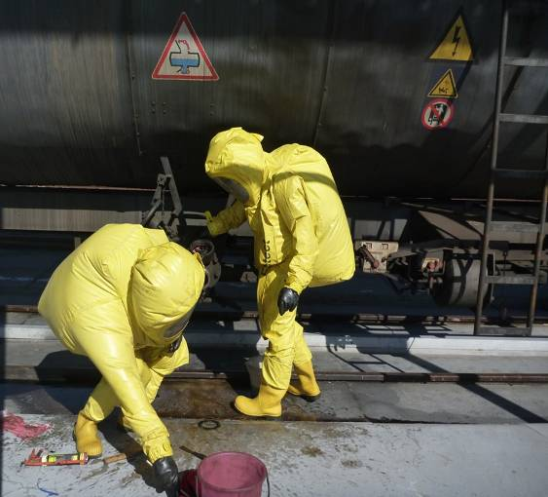
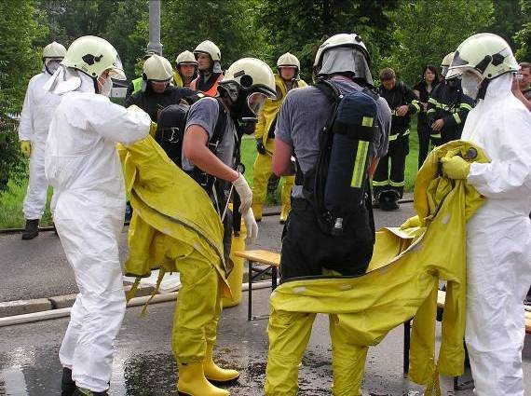

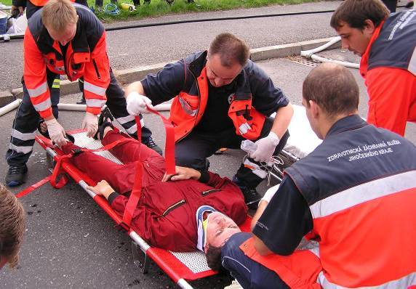
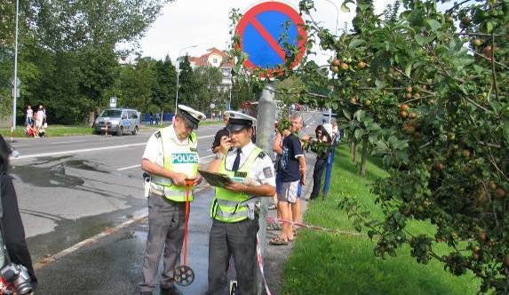
Místo provedení taktického cvičení

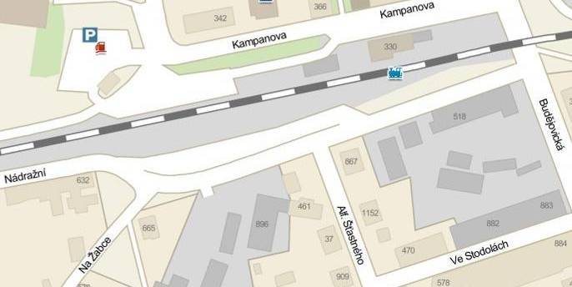
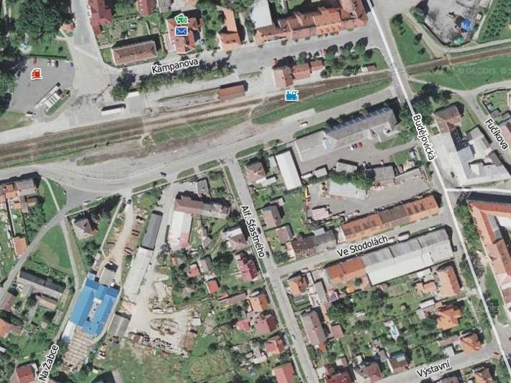
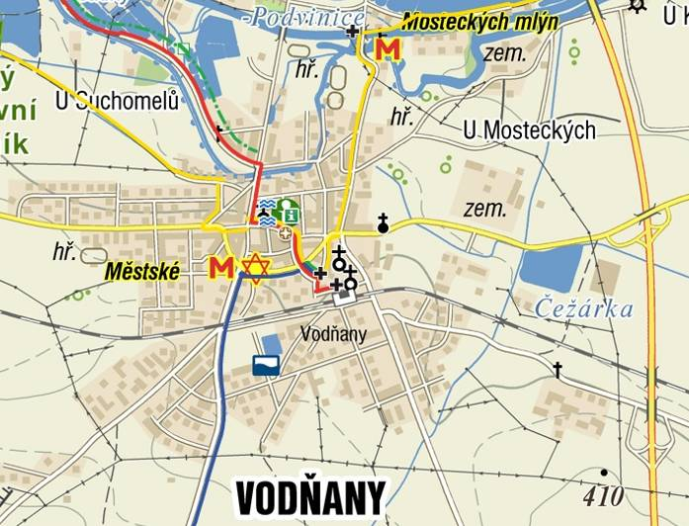
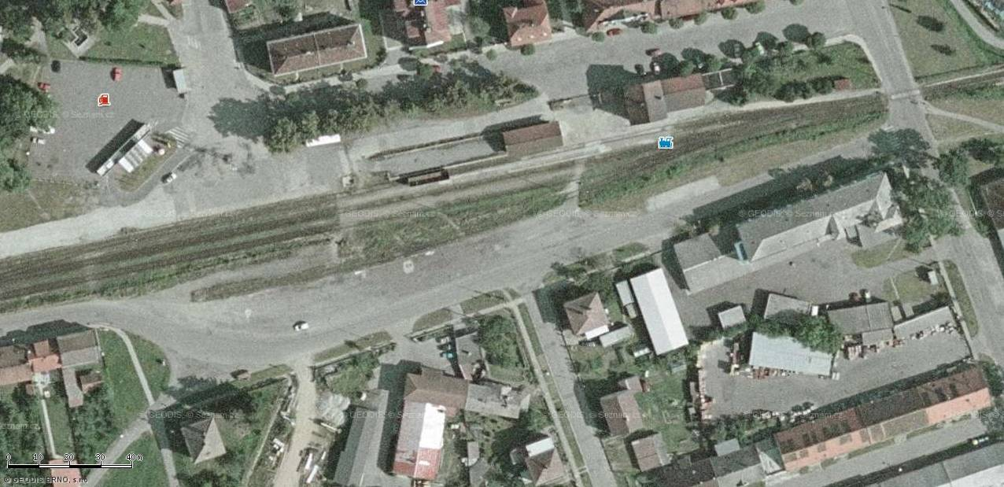
Vodňany, železniční stanice v ul. Nádražní (LOC 49°8'40.724"N, 14°10'42.284"E)

